# Consultas a la DT sobre el Nuevo Rechazo y Otros Temas Fecha: 18-12-24

Tabla de contenido

Consultas a la DT sobre el Nuevo Rechazo y Otros Temas Fecha: 18-12-24 1

CONSULTAS SOBRE NUEVO ORD DE RECHAZO 2

1.-Artículo 13 2

Consulta 2

Los comprobantes presentados como evidencia no contenían información relacionada con un sistema de distribución excepcional, ya que no estaban vinculados a esos casos específicos. 2

¿Se trata de que debemos agregar un ejemplo adicional que, sí incluya jornada excepcional o más bien que las etiquetas sistema excepcional de jornada, fecha resolución jornada excepcional siempre deben estar visibles aun cuando no apliquen? 2

2.-Artículo 14 2

Agregamos la misma evidencia que se ha incluido hasta ahora en los sistemas que han sido aprobados. ¿Es posible que no la hayan visto, o se trata de que existen requerimientos nuevos? En el último caso, ¿podrían por favor indicarnos qué más solicitar? 2

3.-CONSULTA SOBRE REQUERIMIENTO DE BÚSQUEDA SÓLO POR FECHA. 3

Consulta 3

En los sistemas para comercializar, ¿pueden implementar una validación que indique que si el sistema tiene más de 50 trabajadores (PYME) no se pueda emitir el reporte solo por fechas, o seleccionando todos los trabajadores del listado? 3

Otras consultas generales 3

1.-En el caso clientes con casi toda la evidencia del formulario vencida al momento de realizar el reingreso (vigencia requerida de la información <= 6 meses), ¿se recomienda presentar de nuevo todo el formulario actualizado para reingreso? 3

2.- ¿En el listado de empresas que se muestra al inicio seria acorde mostrar si la empresa se encuentra activa en el sistema y fecha de vigencia? 4

## CONSULTAS SOBRE NUEVO ORD DE RECHAZO

## 1.-Artículo 13

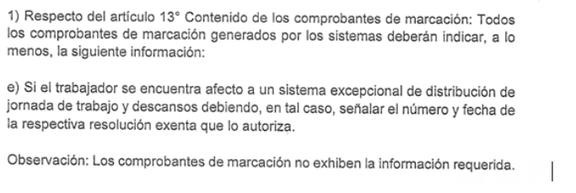

## Consulta

## Los comprobantes presentados como evidencia no contenían información relacionada con un sistema de distribución excepcional, ya que no estaban vinculados a esos casos específicos.

## ¿Se trata de que debemos agregar un ejemplo adicional que, sí incluya jornada excepcional o más bien que las etiquetas sistema excepcional de jornada, fecha resolución jornada excepcional siempre deben estar visibles aun cuando no apliquen?

**Respuesta:**

Se trata de que hay que Evidenciar todos los casos. Considere que se debe validar en reporte de jornada.

# 2.-Artículo 14

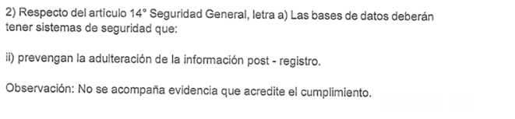   
Consulta

## Agregamos la misma evidencia que se ha incluido hasta ahora en los sistemas que han sido aprobados. ¿Es posible que no la hayan visto, o se trata de que existen requerimientos nuevos? En el último caso, ¿podrían por favor indicarnos qué más solicitar?

Se agregaron nuevos requerimientos, debido a que se trata de un proceso de revisión en constante evolución.

**Respuesta**

Se requiere descripción detallada de los mecanismos de seguridad que provee el prestador de servicio de hospedaje (Amazon, Azure, etc..), acompañada de evidencia gráfica de cómo se implementan en el sistema , incluyendo imágenes personalizadas de todas las pantallas con configuraciones y gestión de seguridad, así como los servicios aplicables al sistema. No es suficiente agregar imágenes de la página del proveedor(genéricas) indicando que es seguro.

En relación con las políticas de seguridad, se debe explicar y evidenciar en detalle cómo se aplican. Solo el texto no es suficiente; es necesario proporcionar ejemplos específicos.

No se recomienda incorporar url externas "solas" como evidencia de cumplimiento de un requisito, ya que de esta forma no serán revisadas.

# 3.-CONSULTA SOBRE REQUERIMIENTO DE BÚSQUEDA SÓLO POR FECHA.

Aunque no forma parte del Ord de rechazo, sabemos que todos los sistemas deben implementarla.

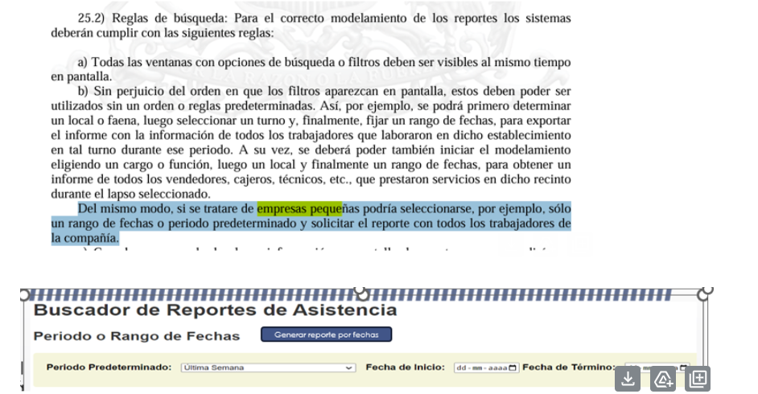

## Consulta

## En los sistemas para comercializar, ¿pueden implementar una validación que indique que si el sistema tiene más de 50 trabajadores (PYME) no se pueda emitir el reporte solo por fechas, o seleccionando todos los trabajadores del listado?

Ejemplo del mensaje:

*La cantidad de trabajadores seleccionados supera el límite recomendado para generar este reporte.*

**Repuesta:**

Se recomienda("Sugerencia") agregar el mensaje solo como advertencia, pero debe permitir generar la acción.

Al ser una sugerencia no es obligatorio.

# Otras consultas generales

## 1.-En el caso de clientes con casi toda la evidencia del formulario vencida al momento de realizar el reingreso (vigencia requerida de la información <= 6 meses), ¿se recomienda presentar de nuevo todo el formulario actualizado para reingreso?

**Respuesta**

En el formulario, la información que no fue sujeta a correcciones y tiene evidencia con fechas vencidas, se debe actualizar y presentar nuevamente, principalmente comprobantes, marcaciones, reportes y alertas.

En cuanto a las secciones que fueron objeto de correcciones, deben ser presentadas nuevamente dentro del mismo formulario, destacando la observación realizada por la DT y cómo se subsanó.

En conclusión, en un reingreso todo se debe trabajar dentro del mismo formulario.

Por otro lado, La Carta conductora debe hacer referencia al rechazo.

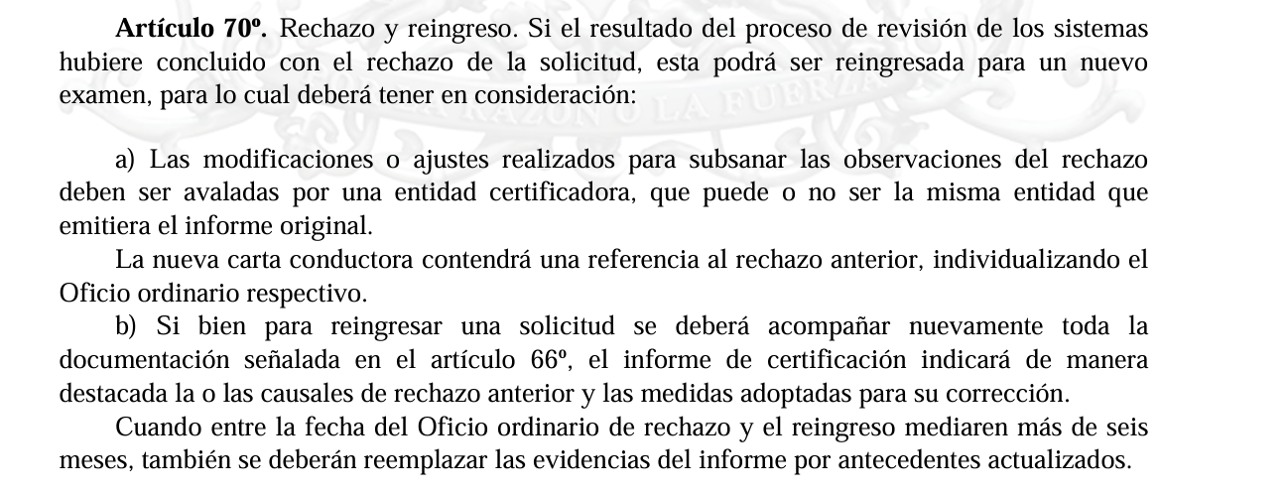

## 2.- ¿En el listado de empresas que se muestra al inicio sería acorde mostrar si la empresa se encuentra activa en el sistema y fecha de vigencia?

**Respuesta**

No es necesario.

Por otro lado, el prestador no tiene la obligación de mantener la información de las empresas que ya no tienen el servicio contratado por 5 años, es más bien responsabilidad del empleador.

# 3.-Sugerencia:

Agregar un video explicativo de acceso al sistema y buscador